PRACTICA HUE HIVE SANTIAGO QUISPE ABANTO 27 oct 2025

1. Descargar el Archivo de Datos
Primero, descarga el archivo CSV desde el repositorio de GitHub.
Descarga el archivo, por ejemplo, usando wget
wget https://github.com/owid/co2-data/raw/master/owid-co2-data.csv

2. Subir el Archivo a HDFS
Una vez descargado el archivo, súbelo al sistema de archivos distribuido HDFS para que Hive pueda acceder a él.
hdfs dfs -mkdir -p /curso/datos/co2
# Sube el archivo CSV a HDFS
hdfs dfs -put owid-co2-data.csv /curso/datos/co2

3. Crear la Tabla externa en Hive a partir de datos ya existentes
A continuación, crea una tabla en Hive que refleje la estructura del archivo CSV. Dado que el archivo tiene múltiples columnas, definiremos cada una con su tipo de datos correspondiente.
CREATE DATABASE IF NOT EXISTS bigdata;
USE bigdata;
CREATE EXTERNAL TABLE IF NOT EXISTS owid_co2_data (
country STRING,
year INT,
iso_code STRING,
population DOUBLE,
gdp DOUBLE,
cement_co2 DOUBLE,
cement_co2_per_capita DOUBLE,
co2 DOUBLE,
co2_growth_abs DOUBLE,
co2_growth_prct DOUBLE,
co2_including_luc DOUBLE,
co2_including_luc_growth_abs DOUBLE,
co2_including_luc_growth_prct DOUBLE,
co2_including_luc_per_capita DOUBLE,
co2_including_luc_per_gdp DOUBLE,
co2_including_luc_per_unit_energy DOUBLE,
co2_per_capita DOUBLE,
co2_per_gdp DOUBLE,
co2_per_unit_energy DOUBLE,
coal_co2 DOUBLE,
coal_co2_per_capita DOUBLE,
consumption_co2 DOUBLE,
consumption_co2_per_capita DOUBLE,
consumption_co2_per_gdp DOUBLE,
cumulative_cement_co2 DOUBLE,
cumulative_co2 DOUBLE,
cumulative_co2_including_luc DOUBLE,
cumulative_coal_co2 DOUBLE,
cumulative_flaring_co2 DOUBLE,
cumulative_gas_co2 DOUBLE,
cumulative_luc_co2 DOUBLE,
cumulative_oil_co2 DOUBLE,
cumulative_other_co2 DOUBLE,
energy_per_capita DOUBLE,
energy_per_gdp DOUBLE,
flaring_co2 DOUBLE,
flaring_co2_per_capita DOUBLE,
gas_co2 DOUBLE,
gas_co2_per_capita DOUBLE,
ghg_excluding_lucf_per_capita DOUBLE,
ghg_per_capita DOUBLE,
land_use_change_co2 DOUBLE,
land_use_change_co2_per_capita DOUBLE,
methane DOUBLE,
methane_per_capita DOUBLE,
nitrous_oxide DOUBLE,
nitrous_oxide_per_capita DOUBLE,
oil_co2 DOUBLE,
oil_co2_per_capita DOUBLE,
other_co2_per_capita DOUBLE,
other_industry_co2 DOUBLE,
primary_energy_consumption DOUBLE,
share_global_cement_co2 DOUBLE,
share_global_co2 DOUBLE,
share_global_co2_including_luc DOUBLE,
share_global_coal_co2 DOUBLE,
share_global_cumulative_cement_co2 DOUBLE,
share_global_cumulative_co2 DOUBLE,
share_global_cumulative_co2_including_luc DOUBLE,
share_global_cumulative_coal_co2 DOUBLE,
share_global_cumulative_flaring_co2 DOUBLE,
share_global_cumulative_gas_co2 DOUBLE,
share_global_cumulative_luc_co2 DOUBLE,
share_global_cumulative_oil_co2 DOUBLE,
share_global_cumulative_other_co2 DOUBLE,
share_global_flaring_co2 DOUBLE,
share_global_gas_co2 DOUBLE,
share_global_luc_co2 DOUBLE,
share_global_oil_co2 DOUBLE,
share_global_other_co2 DOUBLE,
share_of_temperature_change_from_ghg DOUBLE,
temperature_change_from_ch4 DOUBLE,
temperature_change_from_co2 DOUBLE,
temperature_change_from_ghg DOUBLE,
temperature_change_from_n2o DOUBLE,
total_ghg DOUBLE,
total_ghg_excluding_lucf DOUBLE,
trade_co2 DOUBLE,
trade_co2_share DOUBLE
)
ROW FORMAT DELIMITED
FIELDS TERMINATED BY ','
STORED AS TEXTFILE
LOCATION '/curso/datos/co2';
Notas:
- EXTERNAL TABLE: Utilizamos una tabla externa para que Hive no administre físicamente los datos. Los datos permanecen en HDFS incluso si la tabla se elimina.
- Tipos de Datos: Se han asignado tipos de datos básicos (STRING, INT, DOUBLE). Puedes ajustar estos tipos según la naturaleza de los datos para optimizar el almacenamiento y las consultas.
- FIELDS TERMINATED BY ',': Especifica que el delimitador de campos en el CSV es una coma.

4. Verificar la Tabla y los Datos
Después de crear la tabla, verifica que Hive la haya reconocido correctamente y que los datos se hayan cargado.
-- Mostrar las primeras 10 filas de la tabla
SELECT * FROM owid_co2_data LIMIT 10;
1. Captura de pantalla que muestre las 15 primeras filas de la tabla
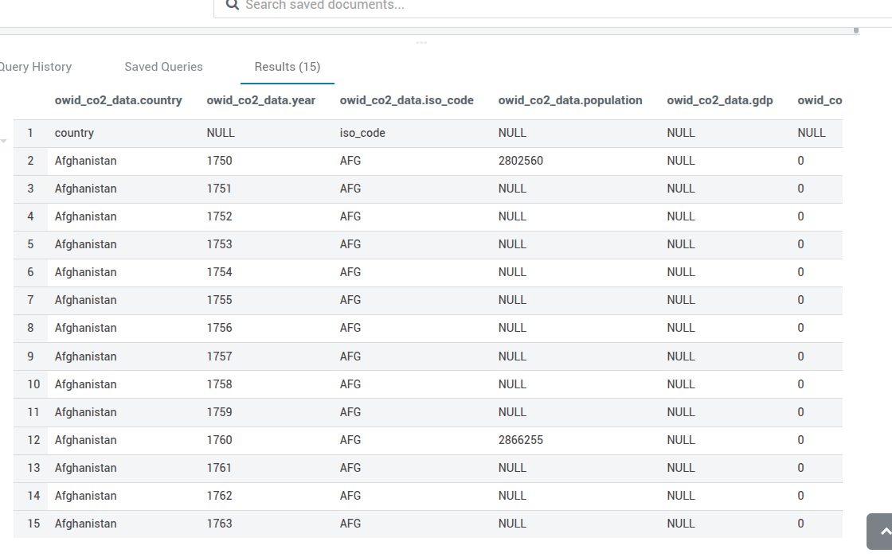
-- Contar el número total de registros
SELECT COUNT(*) FROM owid_co2_data;

2. ¿Cuántas filas tiene la tabla?
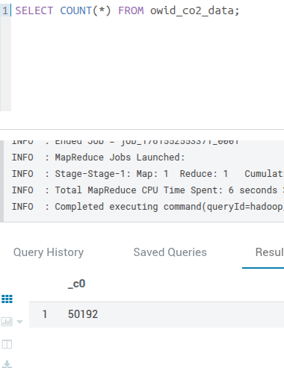

5. Realizar Consultas Básicas con HiveQL
A continuación, se presentan algunos ejemplos de consultas que puedes realizar sobre la tabla owid_co2_data.
3. Mostrar una captura de pantalla del resultado de cada consulta

a. Obtener las Emisiones Totales de CO₂ por País y Año
SELECT country, year, co2
FROM owid_co2_data
WHERE co2 IS NOT NULL
ORDER BY country, year;
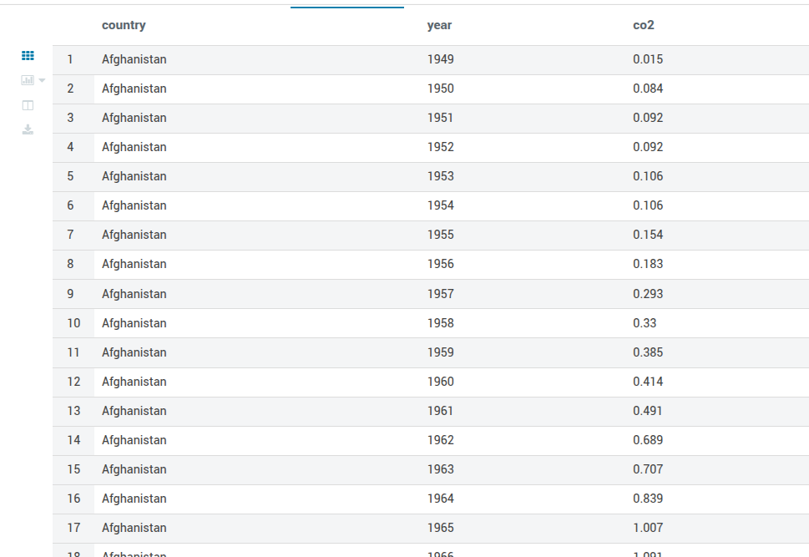

b. Calcular el Promedio de Emisiones de CO₂ por País
SELECT country, AVG(co2) AS promedio_co2
FROM owid_co2_data
WHERE co2 IS NOT NULL
GROUP BY country
ORDER BY promedio_co2 DESC;
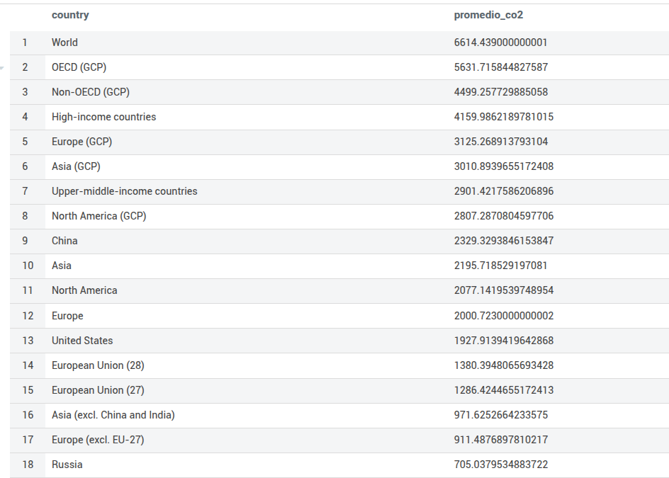

c. Encontrar los 10 Países con Mayor Emisión de CO₂ en un Año Específico
Por ejemplo, para el año 2020:
SELECT country, co2
FROM owid_co2_data
WHERE year = 2020
ORDER BY co2 DESC
LIMIT 10;
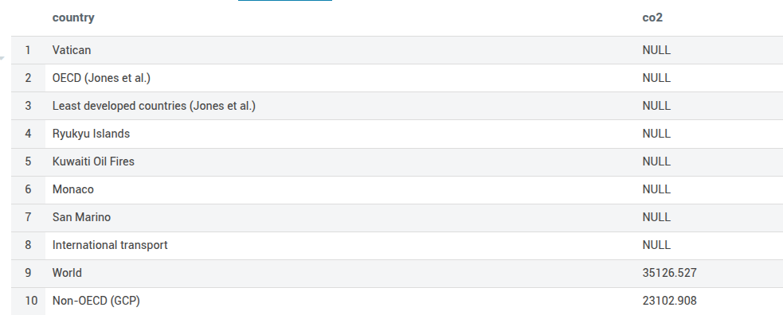

d. Analizar la Relación entre GDP y Emisiones de CO₂ per Cápita
SELECT gdp, co2_per_capita
FROM owid_co2_data
WHERE gdp IS NOT NULL AND co2_per_capita IS NOT NULL;
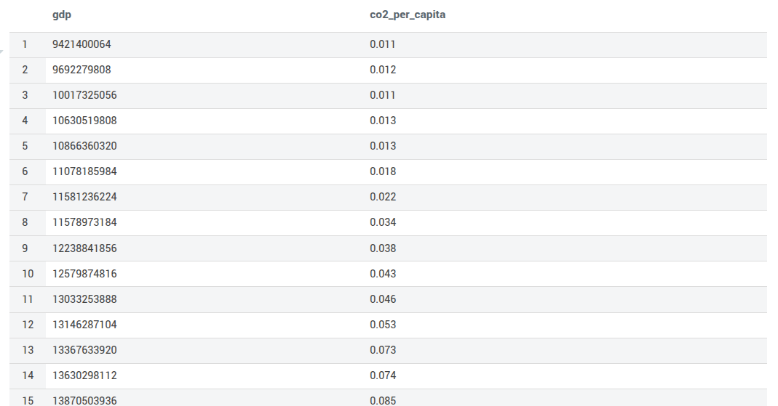

e. Obtener las Emisiones Totales de CO₂ de ESPAÑA en 2015
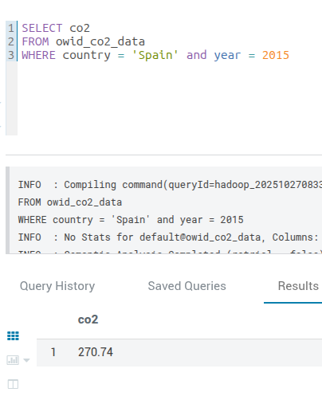

f. Encontrar los 5 Países con Meyor Emisión de CO₂ en 2018
